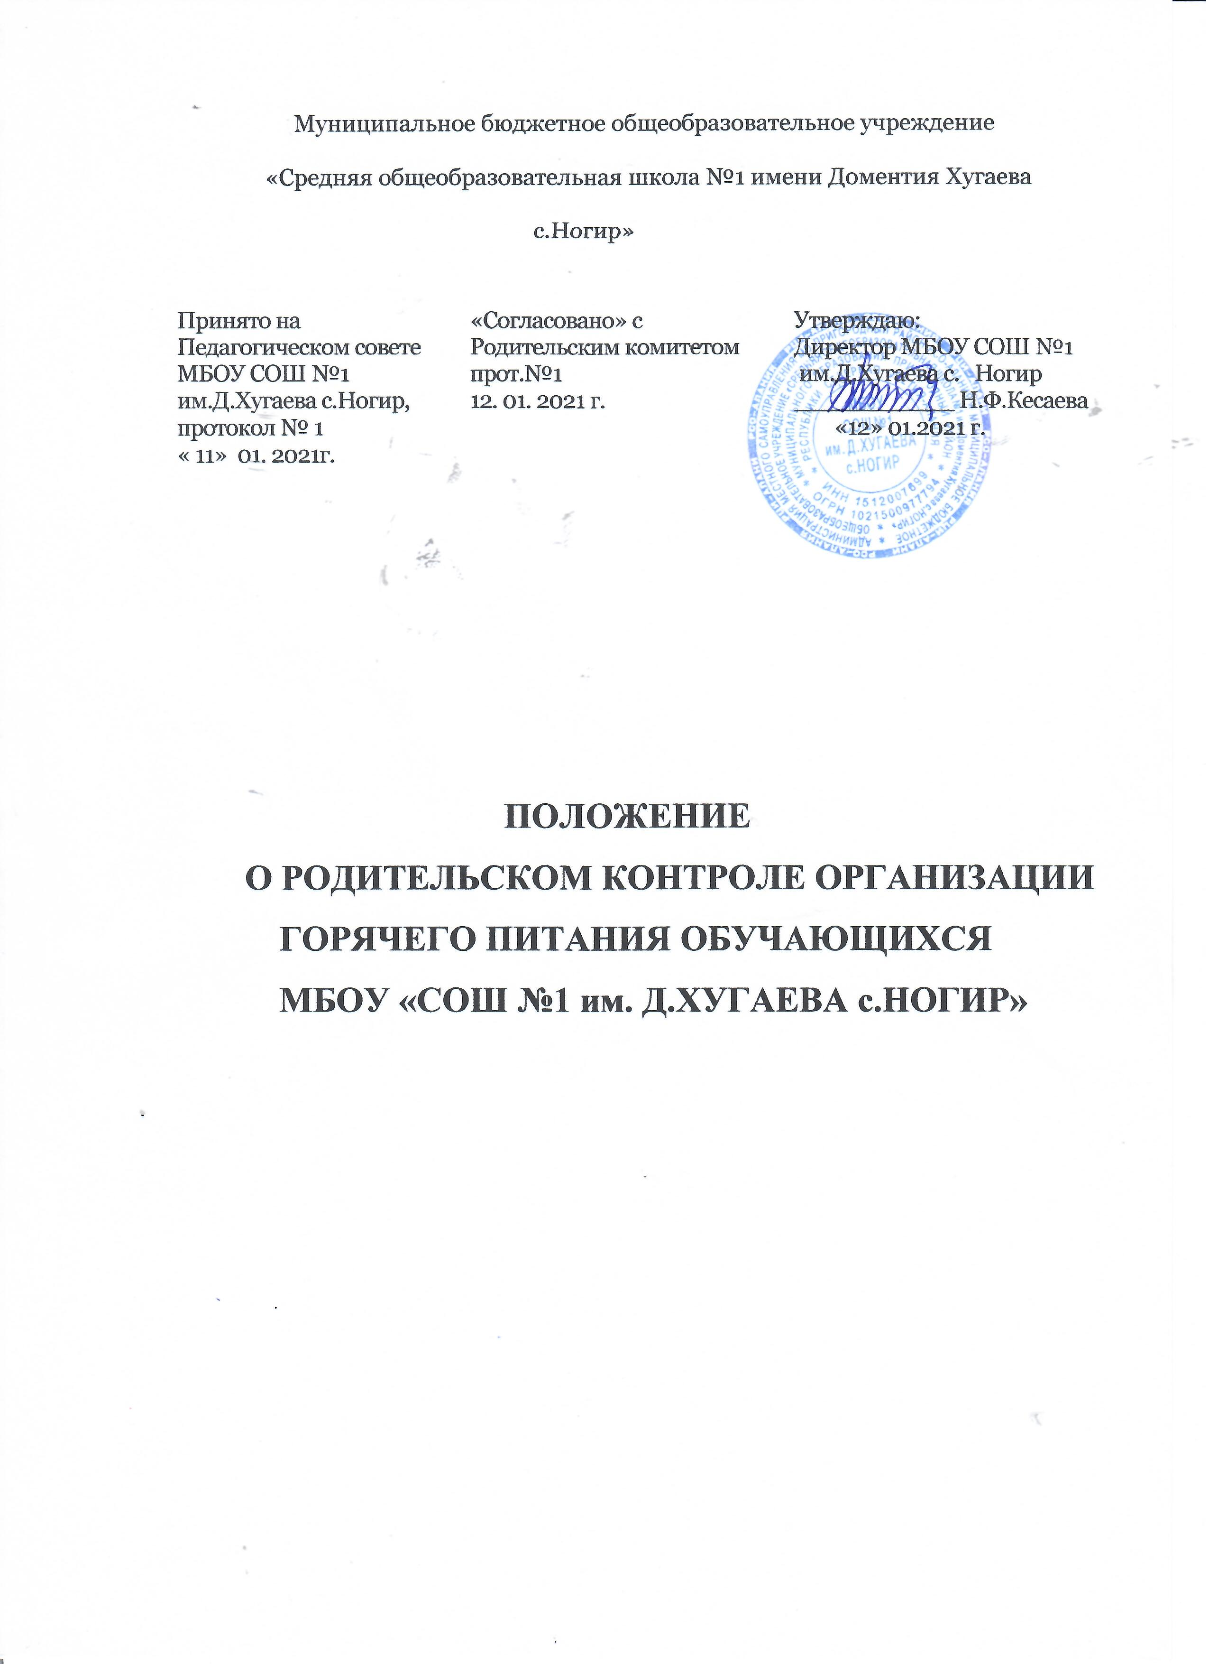

1.Общие положения.

1.1.Положение о родительском контроле организации и качества питания обучающихся разработано в соответствии:

- Федеральным законом от 29.12.2012г. № 273-ФЗ «Об образовании в Российской Федерации»;

- Методическими рекомендациями МР 2.4.0180-20 Роспотребнадзора Российской Федерации «Родительский контроль за организацией горячего питания детей в общеобразовательных организациях» от 18.05.2020г.

1.2.Организация родительского контроля организации и качества питания обучающихся может осуществляться в форме анкетирования родителей и детей и участии в работе общешкольной комиссии.

1.3.Комиссия по контролю за организацией питания обучающихся осуществляет свою деятельность в соответствии с законами и иными нормативными актами Российской Федерации, Уставом школы.

1.4.Комиссия по контролю за организацией питания обучающихся является постоянно действующим органом самоуправления для рассмотрения основных вопросов, связанных с организацией питания обучающихся.

1.5.В состав комиссии по контролю за организацией питания обучающихся входят представители администрации МБОУ «СОШ № 1 им.Д.Хугаева с.Ногир», члены Родительского комитета школы, педагогические работники. Обязательным требованием является участие в ней назначенного директором школы ответственного за организацию горячего питания обучающихся.

1.6.Деятельность членов комиссии по контролю за организацией питания обучающихся основывается на принципах добровольности участия в его работе, коллегиальности принятия решений, гласности.

2.Задачи комиссии по контролю за организацией питания обучающихся.

2.1.Задачами комиссии по контролю за организацией питания обучающихся являются:

- обеспечение приоритетности защиты жизни и здоровья детей;

- соответствие энергетической ценности и химического состава рационов физиологическим потребностям и энергозатратам обучающихся;

- обеспечение максимально разнообразного здорового питания и наличие в ежедневном рационе пищевых продуктов со сниженным содержанием насыщенных жиров, простых сахаров и поваренной соли, пищевых продуктов, обогащенных витаминами, пищевыми волокнами и биологически активными веществами;

- обеспечение соблюдения санитарно-эпидемиологических требований на всех этапах обращения пищевых продуктов (готовых блюд);

- контроль за работой школьной столовой;

- проверка качества и количества приготовленной для учащихся пищи согласно меню.

3.Функции комиссии по контролю организации питания учащихся.

3.1.Комиссия по контролю организации питания обучающихся обеспечивает участие в следующих процедурах:

- общественная экспертиза питания обучающихся;

- контроль за качеством и количеством приготовленной согласно меню пищи;

- изучение мнения обучающихся и их родителей (законных представителей) по организации и улучшению качества питания;

- участие в разработке предложений и рекомендаций по улучшению качества питания обучающихся.

4.Права и ответственность комиссии по контролю за организацией питания учащихся.

Для осуществления возложенных функций комиссии предоставлены следующие права:

4.1.Контролировать в школе организацию и качество питания обучающихся;

4.2.Получать от повара, медицинского работника информацию по организации питания, качеству приготовленных блюд и соблюдению санитарно-гигиенических норм;

4.3.Проводить проверку работы школьной столовой не в полном составе, нов присутствии не менее трех человек на момент проверки;

4.4.изменить график проверки, если причина объективна;

4.5.вносить предложения по улучшению качества питания обучающихся;

4.6.состав и порядок работы комиссии доводится до сведения работников школьной столовой, педагогического коллектива, обучающихся и родителей.

5.Организация деятельности комиссии по контролю организации питания учащихся.

5.1.Комиссия формируется на основании приказа директора школы. Полномочия комиссии начинаются с момента подписания соответствующего приказа.

5.2.Комиссия выбирает председателя.

5.3.Комиссия составляет план-график контроля по организации качественного питания школьников.

5.4.О результатах работы комиссии информирует администрацию школы и родительские комитеты.

5.5.Один раз в четверть комиссия знакомит с результатами деятельности директора школы и один раз в полугодие Совет школы.

5.6.По итогам учебного года комиссия готовит аналитическую справку для отчета по самообследованию образовательной организации.

5.7.Заседание комиссии проводятся по мере необходимости, но не реже одного раза в месяц и считаются правомочными, если на них присутствует не менее 2/3 ее членов.

5.8.Решение комиссии принимаются большинством голосов из числа присутствующих членов путем открытого голосования и оформляется актом.

6.Ответственность членов Комиссии.

6.1.Члены Комиссии несут персональную ответственность за невыполнение или ненадлежащее исполнение возложенных на них обязанностей.

6.2.Комиссия несет ответственность за необходимую оценку по организации питания и качества предоставляемых услуг.

7.Документация комиссии по контролю организации питания учащихся.

7.1.Заседания комиссии оформляются протоколом. Протоколы подписываются председателем.

7.2.Тетрадь протоколов заседания комиссии хранится у директора школы.

